岫岩满族自治县2025年度第1批次土地征收成片开发方案

岫岩满族自治县自然资源局
二〇二五年八月

目 录
一、概 述 1
（一）编制背景 1
（二）编制目的 2
（三）编制意义 2
（四）编制原则 3
（五）编制依据 4
二、基本情况 8
（一）区域概况 9
（二）土地利用现状与权属 13
（三）基础设施条件 14
三、必要性及主要内容 21
（一）实施必要性 21
（二）主要功能与用途 23
（三）拟建项目情况 24
（四）开发时序和年度实施计划 37
（五）征拆及安置补偿安排与标准 37
（六）征收土地占用及补充耕地、林地情况 41
四、公益性用地配比情况 42
五、合规性分析 44
（一）符合国民经济和社会发展规划 44
（二）符合国土空间总体规划 45
（三）与永久基本农田核实处置成果符合性说明 46
（四）与生态保护红线及其他各类保护区符合性说明 46
（五）批而未供及闲置土地的情况 46
（六）开发区土地利用效率情况 47
（七）已批准的成片开发方案实施情况 47
六、成片开发效益评估 49
（一）经济效益 49
（二）社会效益 49
（三）生态效益 49
（四）土地利用效益 50
七、权益措施 51
（一）加强政策宣传，营造良好社会环境氛围 51
（二）严格履行程序，确保落实安置补偿方案 51
（三）落实补偿方案，切实维护失地农民权益 51
（四）加强风险预警，做好土地征收维稳工作 52
（五）严格保护耕地，落实耕地占补平衡责任 52
（六）加强供应监管，提高节约集约用地水平 53

附表：
成片开发方案基本情况表。
附图：
成片开发范围位置示意图。

一、概 述

（一）编制背景
依据《中华人民共和国土地管理法》有关规定，国家为了公共利益的需要，可以依法对土地实行征收或者征用并给予补偿；根据第四十五条中相关内容，明确除了军事和外交需要用地的，由政府组织实施的能源、交通、水利、通信、邮政等基础设施建设需要用地的，由政府组织实施的科技、教育、文化、卫生、体育、生态环境和资源保护、防灾减灾、文物保护、社区综合服务、社会福利、市政公用、优抚安置、英烈保护等公共事业需要用地的，由政府组织实施的扶贫搬迁、保障性安居工程建设需要用地的，以及法律规定为公共利益需要可以征收农民集体所有的土地的其他情形的，可以依法征收农民集体所有土地，除此之外，在城镇开发边界内，获批由县级以上地方人民政府组织实施的成片开发建设需要用地的，方可依法征收土地。
2023年11月，自然资源部印发了《土地征收成片开发标准的通知》（自然资规〔2023〕7号），明确方案编制内容、村集体经济组织表决要求和不得批准方案的情形等。2024年3月，辽宁省自然资源厅印发了《关于进一步加强和改进土地征收成片开发工作的通知》（辽自然资发〔2024〕24号），进一步明确了土地征收成片开发方案编制的相关要求。2025年2月，鞍山市自然资源局印发了《关于进一步做好土地征收成片开发工作的通知》（鞍自然资发〔2025〕1号）。
为贯彻落实土地管理法和国家、省、市有关规定，规范征地程序，统筹安排岫岩满族自治县公益性用地和非公益性用地，有序安排土地征收报批时序，合理划定土地征收报批范围，促进耕地保护以及集约节约利用土地，切实维护农民合法利益，结合县域实际发展情况，依据岫岩满族自治县本年度经济和社会发展用地需求，编制《岫岩满族自治县2025年度第1批次土地征收成片开发方案》（以下简称“《方案》”）。

（二）编制目的
通过《方案》编制，掌握各区片土地节约集约利用状况，合理划定近期土地征收报批范围，统筹安排公益性用地和非公益性用地，优化建设用地布局，有序安排土地征收报批时序，引导建设项目用地节约集约利用土地，保障项目落地提供必要支撑，促进产业融合发展，保障农民的合法权益，提高当地居民就业率和提高生活水平，为建设项目用地预审管理、办理供地手续提供依据。

（三）编制意义

1.有利于城市统一规划建设
成片开发是综合开发的基础，为了达到综合开发、高效利用的目的，需要在一个相对成片的区域内，综合考虑各种业态，同时满足经济、文化、生产、生活和生态等多种需求，综合平衡，合理布局，统一规划，统一实施。土地征收成片开发方案的编制有利于城市统一规划建设。

2.有利于城市公益性基础设施配套建设
成片开发能够在空间上经济且系统地供给基础设施与公共服务产品。通过政府的统一组织，系统性地供给公益性基础设施，城市公益性基础设施的布局需要结合其他经营性功能进行配置，独立的宗地开发建设将导致基础设施零散布局，其覆盖服务半径和区域发展的辐射效应都将大打折扣，难以保障公益性基础设施的服务效率。

3.有利于落实最严格的耕地保护制度和节约集约用地制度
通过实行成片开发制度，加强了建设用地的规划与管理，确保严格控制，优先考虑荒地和非农业用地，尽量避免占用耕地，特别是良田，进一步落实了“十分珍惜、合理利用和切实保护耕地”的原则。成片开发可以在空间上连续、集中、系统性地供给城市生产、生活的各类服务功能，凸显区域集聚效益。

4.有利于公平保障被征地农民合法权益
在土地征收补偿安置过程中，成片开发对于保障公平补偿具有积极意义，政府组织统一征收有利于同区位土地的被征收人实现同地同价补偿安置，避免宗地零散式开发带来的实施周期不同而导致补偿安置价格不一，引起社会稳定的问题，有利于充分保障农民的利益。

（四）编制原则

1.合法合规性原则
土地征收成片开发方案应遵循相关法律、法规的规定，注重保护耕地，不占永久基本农田，不占生态保护红线，并位于国土空间规划确定的城镇建设用地范围内。成片开发应当符合《鞍山市国民经济和社会发展第十四个五年规划和二〇三五年远景目标纲要》、《岫岩满族自治县国民经济和社会发展第十四个五年规划和二〇三五年远景目标纲要》、《岫岩满族自治县国土空间总体规划（2021-2035年）》等，并纳入当地国民经济和社会发展年度计划，并符合国家产业政策和供地政策。

2.体现公益性原则
《方案》应坚持以人民为中心，为了公共利益的需要，兼顾群众的现实和长远利益，维护群众合法权益，充分征求成片开发范围内农村集体经济组织和农民的意见。提高成片开发范围内基础设施、公共服务设施以及其他公益性用地的比例。

3.科学合理性原则
土地征收成片开发应当坚持新发展理念，立足城乡的长远发展，根据土地经济规律、社会经济发展和市场需求，落实最严格的耕地保护制度，尽量避让优质耕地，注重节约集约用地，注重生态环境保护。通过深度分析和科学论证，确定成片开发的规模和范围，因地制宜，有针对性的开展《方案》编制工作，着重解决实际问题。

4.操作可行性原则
《方案》应坚持政府主导、市场推动、公众参与，处理好政府管理和市场行为对城乡建设的调节作用，促进当地社会经济可持续发展。从实际出发，坚持目标导向、问题导向、实施导向相结合，目标明确，措施到位，提高方案的可实施性和操作性。

（五）编制依据

1.法律法规依据
（1）《中华人民共和国土地管理法》（2019年修正）；
（2）《中华人民共和国城乡规划法》（2019年修正）；
（3）《中华人民共和国环境保护法》（2014年修正）；
（4）《中华人民共和国村民委员会组织法》（2018年修正）；
（5）《中华人民共和国土地管理法实施条例》（2021年）；
（6）《基本农田保护条例》（2011年1月8日修订）；
（7）《建设项目环境保护管理条例》（2017年修订）；
（8）《节约集约利用土地规定》（2014年）；
（9）《闲置土地处置办法》（2012年修订）；
（10）《辽宁省实施〈中华人民共和国土地管理法〉办法（修订）》（2021年）。

2.政策规范依据
（1）《中共中央办公厅 国务院办公厅关于划定并严守生态保护红线的若干意见》（厅发〔2017〕2号）；
（2）《中共中央国务院关于加强耕地保护和改进占补平衡的意见》（中发〔2017〕4号）；
（3）《中共中央国务院关于实施乡村振兴战略的意见》(中发〔2018〕1号)；
（4）《中共中央办公厅国务院〈关于建立国土空间规划体系并监督实施的若干意见〉》（中发〔2019〕18号）；
（5）《中共中央办公厅国务院办公厅印发〈关于在国土空间规划中统筹划定落实三条控制线〉的指导意见》（厅字〔2019〕48号）；
（6）《国土资源部关于补足耕地数量与提升耕地质量相结合落实占补平衡的指导意见》（国土资规〔2016〕8号）；
（7）《国土资源部关于改进管理方式切实落实耕地占补平衡的通知》（国土资规〔2017〕13号）；
（8）《国土资源部关于全面实行永久基本农田特殊保护的通知》（国土资规〔2018〕1号）；
（9）《自然资源部办公厅 生态环境部办公厅关于开展生态保护红线评估工作的函》（自然资办函〔2019〕1125号）；
（10）《自然资源部国土空间用途管制司关于提供建设用地审查要点的函》（自然资用途管制函〔2020〕15号）；
（11）《自然资源部办公厅关于辽宁等省启用“三区三线”划定成果作为报批建设项目用地用海依据的函》（自然资办函〔2022〕2341号）；
（12）《自然资源部办公厅关于土地征收成片开发标准的通知》（自然资规〔2023〕7号）；
（13）《自然资源部办公厅关于更新永久基本农田数据库的函》（自然资办函〔2024〕544号）；
（14）《辽宁省人民政府关于海城市、台安县、岫岩满族自治县国土空间总体规划（2021-2035年）的批复》（辽政〔2024〕68号）；
（15）《关于进一步加强和改进土地征收戍片开发工作的通知》（辽自然资发〔2024〕24号）；
（16）《辽宁省自然资源厅关于进一步做好城镇开发边界管理的通知》（辽自然资发〔2024〕35号）；
（17）《关于进一步做好土地征收成片开发工作的通知》（鞍自然资发〔2025〕1号）。

3.技术标准
（1）GB/T 21010-2017 土地利用现状分类；
（2）TD/T 1018-2008 建设用地节约集约利用评价规程；
（3）TD/T 1057-2020 国土调查数据库标准；
（4）GB/T 4754-2017 国民经济行业分类；
（5）国土空间调查、规划、用途管制用地用海分类指南；
（6）辽宁省县级国土空间总体规划编制导则。

4.相关规划依据
（1）《鞍山市国民经济和社会发展第十四个五年规划和二〇三五年远景目标纲要》；
（2）《岫岩满族自治县国民经济和社会发展第十四个五年规划和二〇三五年远景目标纲要》；
（3）《岫岩满族自治县国土空间总体规划（2021-2035年）》；
（4）岫岩满族自治县2023年度国土变更调查成果及遥感影像、岫岩满族自治县集体土地所有权确权登记更新成果、城镇开发边界布局优化成果、永久基本农田核实处置成果、生态保护红线、自然保护地整合优化、历史文化保护范围、粮食生产功能区和重要农产品生产保护区划定等相关成果资料。

二、基本情况
《方案》共划定15个区片（涉及11个拟建设项目，15个项目地块），总面积11.1430公顷，拟征收土地总面积9.9297公顷，其中农用地6.3297公顷，建设用地4.3966公顷，未利用地0.4167公顷。区片范围均位于国土空间规划确定的城镇建设用地范围内。
《方案》涉及朝阳镇葛藤峪村，阜昌办事处宏新村，哈达碑镇徐家堡村，龙潭镇梨酒村，偏岭镇细玉沟村、后地村，石灰窑镇洼塘村，兴隆街道办事处兴隆沟村，雅河办事处巴家堡村、仙人咀村，红旗营子乡红旗营子村，共计9个镇（街道办事处）的11个行政村，土地产权明晰，界址清楚。
表2-1 成片开发区片情况表
单位：公顷
序号 | 区片编号 | 项目地块编号 | 乡镇名称 | 行政村名称 | 区片面积 | 征收面积
1 | CPXY01 | CPXY01-01 | 朝阳镇 | 葛藤峪村 | 2.6105 | 2.6105
2 | CPXY02 | CPXY02-01 | 阜昌办事处 | 宏新村 | 0.3179 | 0.3179
3 | CPXY03 | CPXY03-01 | 哈达碑镇 | 徐家堡村 | 1.0804 | 1.0804
4 | CPXY04 | CPXY04-01 | 龙潭镇 | 梨酒村 | 0.2225 | 0.2225
5 | CPXY05 | CPXY05-01 | 偏岭镇 | 细玉沟村 | 0.7855 | 0.7855
6 | CPXY06 | CPXY06-01 | 偏岭镇 | 后地村 | 0.0297 | 0.0297
7 | CPXY07 | CPXY07-01 | 偏岭镇 | 后地村 | 0.1738 | 0.1738
8 | CPXY08 | CPXY08-01 | 偏岭镇 | 后地村 | 0.0005 | 0.0005
9 | CPXY09 | CPXY09-01 | 偏岭镇 | 后地村 | 0.0148 | 0.0148
10 | CPXY10 | CPXY10-01 | 偏岭镇 | 后地村 | 0.0236 | 0.0236
11 | CPXY11 | CPXY11-01 | 石灰窑镇 | 洼塘村 | 1.6370 | 1.6370
12 | CPXY12 | CPXY12-01 | 兴隆街道办事处 | 兴隆沟村 | 1.6155 | 0.4022
13 | CPXY16 | CPXY16-01 | 红旗营子乡 | 红旗营子村 | 0.3073 | 2.1933
14 | CPXY14 | CPXY14-01 | 雅河办事处 | 巴家堡村 | 2.1933 | 0.1307
15 | CPXY15 | CPXY15-01 | 雅河办事处 | 仙人咀村 | 0.1307 | 0.3073
合计 |  |  |  |  | 11.1430 | 9.9297

（一）区域概况
岫岩满族自治县玉储量和质量属全国之首，享有中国国石之美誉。岫岩淡水资源十分丰富，地上物产得天独厚，盛产板栗、尖把酸梨、金瓜梨等名优特干鲜果，岫岩满族自治县被誉为“中国柞蚕第一县”。食用菌年接种量3000万盘，被中国食用菌协会授予“中国滑菇第一县”，也是国家黄牛生产基地县、全国秸秆养牛示范县、绒山羊生产基地县。交通通信四通八达，全县已形成了以岫岩镇为枢纽的辐射状交通网。

1.自然地理条件
（1）地理位置
岫岩满族自治地处辽东半岛北部，东邻凤城，西接营口、盖州，南连东港、庄河，北与海城、辽阳接壤，隶属辽宁省鞍山市。地理坐标北纬40°～40°39′，东经122°52′～123°41′。南北长91.8公里，东西宽75.5公里，总面积4507平方公里，略呈榛叶形，距辽宁省会沈阳市243.6公里。
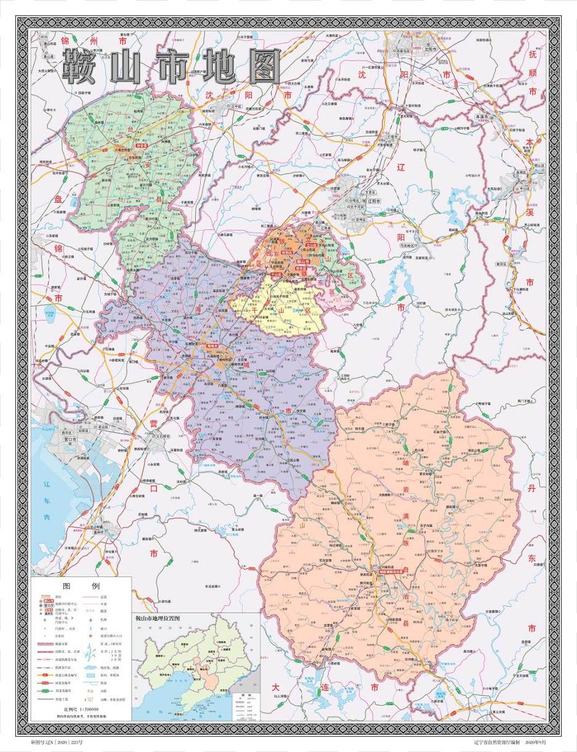
岫岩满族自治县
图2-1 岫岩满族自治县地理位置示意图
（2）自然环境
1）地形地貌
岫岩满族自治县境内多山，地势北高南低，平均海拔79.6米。地形以山、丘陵为主，间有小块冲积平原和盆地。低山约占全县总面积的78%以上，主要山脉属长白山山脉，从北向南有帽盔山支脉、药山支脉、一棵树岭支脉、弟兄山支脉、大顶子山支脉、骆驼砬子支脉共6个支脉，各支脉的众多分支遍布全县，有名称的山岭500余座，最高峰帽盔山海拔1141.5米，也是辽南地区第一高峰。
2）气候
岫岩满族自治县年平均气温在8℃左右。冬季较为寒冷，1月平均气温约为-10℃，最低气温可达-20℃以下。夏季相对凉爽，7月平均气温在23℃左右，最高气温一般在30℃左右。由于地处山区，昼夜温差较大。白天太阳辐射较强，气温上升较快；夜晚大气保温作用较弱，气温下降明显。气温日较差一般在10℃以上。
岫岩满族自治县年降水量在800毫米至1000毫米之间。降水主要集中在夏季，6月至8月降水量约占全年降水量的60%以上。冬季降水量较少，以降雪为主。由于地形的影响，岫岩满族自治县降水分布不均。山区降水量较大，平原地区降水量相对较少。
岫岩满族自治县年日照时数在2300小时至2500小时之间。春季和秋季日照充足，有利于农作物的生长和发育。冬季受蒙古高压的影响，岫岩满族自治县多西北风。西北风风力较大，气温较低，夏季受太平洋副热带高压的影响，岫岩满族自治县多东南风。东南风带来温暖湿润的空气，有利于降水的形成。
3）水系水文
岫岩满族自治县境内沟谷交错，河流纵横，有500多条溪流交错迂回在大小山岭之间，汇集成13条支流河：偏岭河、哈达河、汤池河、雅河、牤牛河、沟连河、石庙河、青河、古洞河、葛藤峪河、暖泉河、渭水河。这13条支流河又汇成两大干流—东洋河、哨子河，两大干流在哨子河乡汇合后，组成大洋河水系出境流入黄海。境内河流总长882千米，流域面积4466平方千米。

2.社会经济与人口概况
2024年，岫岩满族自治县坚持以习近平新时代中国特色社会主义思想为指导，深入贯彻党的二十大精神，统筹推进经济社会高质量发展，岫岩地区生产总值完成424.45亿元，其中第一产业增加值完成59.47亿元，第二产业增加值完成100.38亿元，第三产业增加值完成264.60亿元，三次产业比重为14.0:23.7:62.3，农村居民人均可支配收入14717元，实现了县域经济平稳健康运行。
岫岩满族自治县总人口49.1万人，比上年末减少0.3万人。在总人口中，乡村人口34.98万人，城镇人口14.13万人；男性25.3万人，女性23.9万人，占总人口比重分别为51.4%和48.6%。0-17岁人口6.72万人，18-34岁人口10.01万人，35-59岁人口19.62万人，60岁以上人口12.76万人。全年出生人口2.19千人，其中：男性1.09千人，女性1.09千人，出生率4.46‰；死亡人口3.76千人，死亡率7.65‰；人口自然增长率-3.19‰。

（二）土地利用现状与权属
依据自然资源部正式启用岫岩满族自治县2023年度国土变更调查成果，《方案》总面积11.1430公顷，《方案》涉及农用地6.3297公顷（耕地3.5249公顷），占总面积的56.80%；建设用地4.3966公顷，占总面积的39.46%；未利用地0.4167公顷，占总面积的3.74%，经与岫岩满族自治县集体土地所有权确权登记更新成果核实，集体土地面积9.9297公顷，全部为拟征收土地。
表2-2 成片开发区片土地利用现状情况表
单位：公顷
征收地块编号 | 合计 | 农用地 |  |  |  |  |  |  |  |  |  | 建设用地 |  |  |  |  |  |  | 未利用地
征收地块编号 | 合计 | 小计 | 水田（0101） | 水浇地（0102） | 旱地（0103) | 果园（0201） | 乔木林地（0301） | 灌木林地（0305） | 其他林地（0307） | 农村道路（1006） | 设施农用地（1202） | 小计 | 商业服务业设施用地（05H1） | 物流仓储用地（0508） | 工业用地（0601） | 采矿用地（0602） | 农村宅基地（0702） | 公路用地（1003） | 小计 | 其他草地（0404）
CPXY01 | 2.6105 | 2.3928 |  |  |  |  | 2.2570 |  |  | 0.1128 | 0.0230 | 0.2177 |  |  |  | 0.2177
CPXY02 | 0.3179 | 0.0017 |  |  |  |  | 0.0017 |  |  |  |  | 0.3162 |  |  | 0.3162
CPXY03 | 1.0804 |  |  |  |  |  |  |  |  |  |  | 1.0804 |  |  |  | 1.0804
CPXY04 | 0.2225 | 0.1730 |  |  |  |  | 0.0392 |  | 0.1338 |  |  | 0.0495 |  | 0.0495
CPXY05 | 0.7855 | 0.0697 |  |  |  |  | 0.0697 |  |  |  |  | 0.7158 |  |  |  | 0.7158
CPXY06 | 0.0297 | 0.0063 |  |  | 0.0050 |  |  |  |  | 0.0013 |  | 0.0234 |  |  |  | 0.0234
CPXY07 | 0.1738 |  |  |  |  |  |  |  |  |  |  | 0.1738 |  |  |  | 0.1738
CPXY08 | 0.0005 |  |  |  |  |  |  |  |  |  |  | 0.0005 |  |  |  | 0.0005
CPXY09 | 0.0148 | 0.0064 |  |  | 0.0064 |  |  |  |  |  |  | 0.0084 |  |  |  | 0.0066 | 0.0018
CPXY10 | 0.0236 | 0.0123 |  |  | 0.0123 |  |  |  |  |  |  | 0.0113 |  |  |  | 0.0113
CPXY11 | 1.6370 | 1.2203 |  |  | 1.0946 |  | 0.0187 | 0.1070 |  |  |  |  |  |  |  |  |  |  | 0.4167 | 0.4167
CPXY12 | 1.6155 |  |  |  |  |  |  |  |  |  |  | 1.6155 |  |  | 0.4438 |  |  | 1.1717
CPXY13 | 0.3073 | 0.2178 |  |  | 0.2178 |  |  |  |  |  |  | 0.0895 | 0.0892 |  |  |  |  | 0.0003
CPXY14 | 2.1933 | 2.1933 | 0.0172 | 0.2308 | 1.9408 | 0.0045
CPXY15 | 0.1307 | 0.0361 |  |  |  |  | 0.0361 |  |  |  |  | 0.0946 |  |  |  |  | 0.0946
总计 | 11.1430 | 6.3297 | 0.0172 | 0.2308 | 3.2769 | 0.0045 | 2.4224 | 0.1070 | 0.1338 | 0.1141 | 0.0230 | 4.3966 | 0.0892 | 0.0495 | 0.7600 | 2.2295 | 0.0964 | 1.1720 | 0.4167 | 0.4167

（三）基础设施条件

1.交通运输条件
岫岩满族自治县境内涉及海岫铁路和岫庄铁路。海岫铁路，全长117.84公里，岫岩境内39.81公里；岫庄铁路正线全长69.518公里，岫岩境内25公里。实施海岫铁路提级改造计划，将目前的内燃机牵引改造为电力机车牵引，实现电气化，将目前的时速60公里提速为时速160公里，与岫庄铁路同速运行，使大连至庄河、岫岩、海城等直达沈阳方向的客货列车整体贯通并高速运行，同时协调铁路部门进行客运列车班次调整。海岫铁路提级改造完成后，将大大提高岫岩同海城及庄河的客运服务水平，并衔接沈大线、岫庄线，强化横向铁路联系，有利于促进岫岩地区经济协调发展，为百姓出行提供更加便利条件。同时规划凤城经岫岩至熊岳铁路，提高普通铁路网联通性。
区片CPXY02、CPXY12、CPXY14、CPXY15位于国土空间规划中心城区范围内，附近均已形成了主干路、次干路、支路三级城市道路系统，交通方便、道路通达度高；区片CPXY01、CPXY03、CPXY04、CPXY05、CPXY06、CPXY07、CPXY08、CPXY09、CPXY10、CPXY11、CPXY13乡镇及村庄周边交通条件良好，道路系统完善，交通便捷程度高。
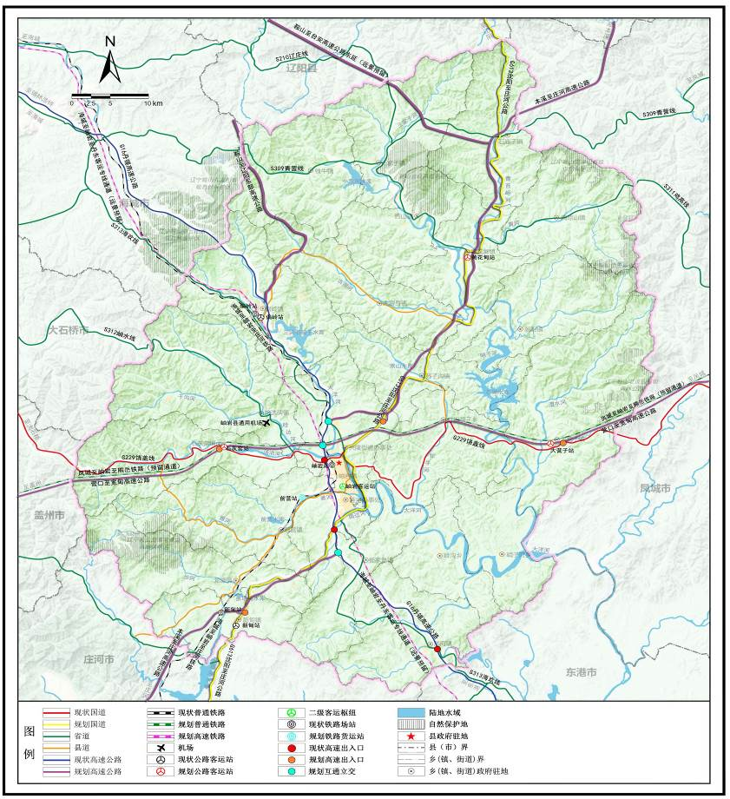
图2-2 岫岩满族自治县交通运输条件图

2.供水条件
岫岩满族自治县现状水源主要包括地表水和地下水。中心城区取水水源为大洋河地表水，经水厂处理后供城区用水，山区水源为山泉和溪水，仅做简单处理。镇区和各村供水水源主要采用浅层地下水。中心城区有现状盛源自来水公司水厂，该水厂供水范围为城区，地址位于兴隆经济区树地村，占地面积约3.15hm²，水源取自大洋河地表水，现状取水口位于兴隆树地村，设计规模35000t/d。
区片CPXY02、CPXY12、CPXY14、CPXY15为城区统一供水，通过统一供水管网，采用以环状为主，以枝状网为辅的管网系统，干管布置成环状，以保障供水安全，能够保证区片内生活和生产用水；区片CPXY01、CPXY03、CPXY04、CPXY05、CPXY06、CPXY07、CPXY08、CPXY09、CPXY10、CPXY11、CPXY13由各乡镇依靠给水厂进行供水，各区片供水保障率较高。
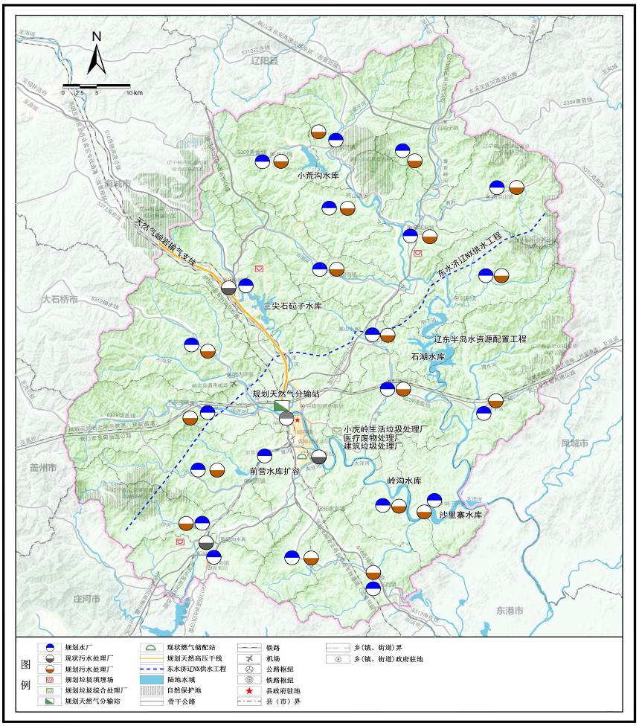
图2-3 岫岩满族自治县水网现状情况图

3.排水条件
岫岩镇地处山区，地势南北不同，部分区域地势低洼，雨季易形成内涝，原有排水系统为雨污混流，排水管径小，排水能力差。近年来，大力实施城市道路及排水管网改造项目，完成城东路排水管网升级改造，打通4条雨水分流泄洪出口，有效缓解了汛期城市中心地段淤水状况。2025年3月，岫岩启动城区排水管网改造工程，对山城路、万润大街等7条主干道进行升级改造，共计新建排水管线37.21公里，更新改造面积10万余平方米。同时，还开展了污水管网更新改造工程，包括3条污水管网改造以及对城区42公里现状污水管网检测修复工程。现状污水处理厂4座，分别是岫岩满族自治县污水处理厂、偏岭镇污水处理厂、洋河镇污水处理厂和新甸镇污水处理厂，为区域发展筑牢排水基础保障。
区片CPXY02、CPXY12、CPXY14、CPXY15排水条件为城区统一排水，通过利用既有排水管网、污水泵站、污水处理厂等基础设施，可有效进行排污，区片排水基础设施完善，排水有保障；区片CPXY01、CPXY03、CPXY04、CPXY05、CPXY06、CPXY07、CPXY08、CPXY09、CPXY10、CPXY11、CPXY13主要由各乡镇通过河道沟渠、排水设施建设等方式进行排水，项目运行期间，对生产过程中的废水进行无害化处理，处理后的排水水质满足《城镇污水处理厂污染物排放标准》（GB18918-2002）标准后，方可再排放或再利用，确保项目生产、运营期间对生态环境无不良影响。
4.供电条件
岫岩满族自治县电网主要由220千伏岫岩变供电，变电容量36万千伏安。岫岩变处于丹东—大连系统，通过220千伏黄岫线与大连电网相连，通过220千伏宝岫线与丹东电网相连，与周边电网形成一定的连接和电力互济能力，保障了地区电力的输入和输出。电力供应能力满足基本需求，能够满足当地居民日常生活、商业活动以及工业生产的基本用电需求。为支持岫岩满族自治县的特色产业发展，如玉石加工、菱镁冶炼、蘑菇种植等，供电公司也在不断进行电网升级改造以满足其用电需求。2022年的66千伏电网综合改造工程，改造扩建变电站3座，新建输电线路3条，更换和架设线路28.38公里，使汤沟、石庙变电站的供电能力得到显著提升。
《方案》各区片电力系统工程较为完善，能够实现电力全覆盖，电能分配基本均衡、充足，电力接收能力、保障程度良好，电力供应稳定、高效、安全，电力供应可靠，满足区片对电力使用的相关需求。
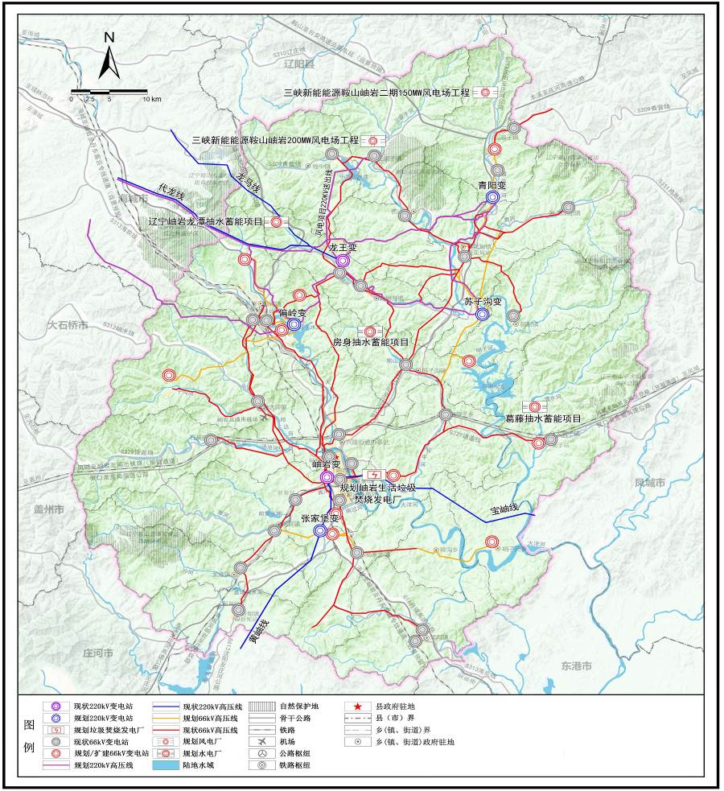
图2-4 岫岩满族自治县供电条件图

5.供气条件
岫岩满族自治县现状燃气气源主要包括液化石油气和液化天然气。液化石油气主要来自大连的石油七厂及西太平洋炼油厂，部分来自于抚顺石油二厂、三厂，锦州石油六厂，葫芦岛石油五厂、盘锦辽河油田等。目前中心城区内主要采用液化天然气、压缩天然气和液化石油气作为供气气源；乡、镇则主要依靠液化石油气为主要气源。现状中心城区燃气有岫岩华润燃气有限公司进行运营。已建成天然气储配站一座，位于雅河工业园区。中心城区有中低压管网约70km，基本覆盖了岫岩满族自治县主城区，以及雅河街道、兴隆街道等区域，其中：中心城区有现状中压燃气管道32km。
区片CPXY02、CPXY12、CPXY14、CPXY15位于国土空间规划中心城区范围内，可以通过供气公司的高压管供气，保障区片供气能力；区片CPXY01、CPXY03、CPXY04、CPXY05、CPXY06、CPXY07、CPXY08、CPXY09、CPXY10、CPXY11、CPXY13主要用途为工业用地，且对供气条件无硬性要求，现阶段供气基础设施条件满足后期运营需求。

6.供热条件
岫岩满族自治县主要供热企业为岫岩恒源热力有限公司，该公司热源厂共5台燃煤锅炉，供暖面积486万平方米，供暖户数约4万户。同时供热企业还包括：岫岩满族自治县广源热力有限公司、岫岩满族自治县金福康供暖有限公司、岫岩满族自治县嘉泰供暖有限公司等。集中供热热源厂通过供热管道对部分镇区进行供热，中心城区有供热一次网管线约25km。现状供热管线主要分布于阜昌路、万润大街、岫玉大街、中心街张庄公路等现状街路。
区片CPXY02、CPXY12、CPXY14、CPXY15位于国土空间规划中心城区范围内，供热设施完毕，供热情况良好；区片CPXY01、CPXY03、CPXY04、CPXY05、CPXY06、CPXY07、CPXY08、CPXY09、CPXY10、CPXY11、CPXY13主要用途为工业用地，对供热条件要求不高，故《方案》各区片供热基础设施条件满足项目建设及运营、管理需要。

7.通信网络条件
岫岩满族自治县在近年来持续加强通信基站的建设，包括4G和5G基站。这些基站的建设大大提高了网络覆盖范围和信号质量，使得用户能够在更广泛的地区享受到高速、稳定的网络服务。为了提升网络传输速度和稳定性，岫岩满族自治县还积极推进光缆铺设工程。光缆网络的建设使得数据传输更加快速、稳定。岫岩满族自治县有多个电信运营商提供服务，包括中国移动、中国联通和中国电信等。这些运营商在县内建立了完善的网络体系，提供了丰富的通信服务。
各区片及周边辐射有电信线路，无线通讯信号覆盖全面、信号充足，现有市政通讯设施能够很好的满足各区片通信网络服务要求。
综上所述，《方案》各区片所在区域现有基础设施齐全，道路系统完善，具备良好的建设条件，同时能够满足各个区片内项目正常运营、管理需要。

三、必要性及主要内容

（一）实施必要性

1.遵循法律法规政策指引，落实上位规划的需要
严格遵循《中华人民共和国土地管理法》及自然资源部关于土地征收成片开发的相关文件精神，规范土地征收程序，合理控制征收规模，确保土地征收成片开发工作符合国家政策导向，实现保护耕地、节约集约用地、维护被征地群众合法权益等多重目标，促进区域经济社会可持续发展。同时依据岫岩县国土空间总体规划、专项规划等上位规划对区域发展定位、功能布局、用地结构做出统筹安排，科学划定成片开发范围，精准匹配规划的用地需求，保障重大项目、基础设施和公共服务设施落地，推动区域协调发展。

2.优化产业发展空间，推动岫岩满族自治县高质量发展的需要
根据《岫岩满族自治县国土空间总体规划（2021-2035年）》，结合岫岩现状基础，保障产业用地需求，构建岫岩“132N”现代产业体系，重点培育“1”大特色产业，即玉石产业；积极壮大“3”大主导产业，包括矿产深加工、旅游康养和装备制造产业；完善提升“2”大支撑产业，包括现代服务业和现代化大农业；实现轻工、建材、纺织等“N”个多元产业协同发展。保障各级园区产业平台发展空间，构建形成“一核两轴三园四区多点”的产业发展格局。在新发展格局下，通过《方案》征收项目的有效实施，强化土地要素支撑，带动县域相关产业发展。

3.推动统一规划建设，促进土地集约高效利用的需要
土地征收成片开发工作是综合开发的基础，为了达到综合开发、高效利用的目的，需要在一个相对成片的区域内，综合考虑各种业态，居住和配套，开发和保护，经济与文化，生产、生活和生态等多种需求，各方面统筹考虑，综合平衡，合理布局，统一规划，统一实施。因此，《方案》编制有利于城市统一规划建设，进一步促进土地高效利用。

4.优化城乡公共服务配置，改善民生的需要
依据《岫岩满族自治县国民经济和社会发展第十四个五年规划和二〇三五年远景目标纲要》第六章<强化基础设施建设 筑牢岫岩发展基础>中指出：以改善民生为目标，围绕核心产业园区和集中发展区功能提升和居民生活日益丰富的需要，坚持新型基础设施建设和传统基础设施建设并举、完善体系、补齐短板，适应产业信息化、现代化和建设智慧城市发展需要，不断深化完善功能性、网络化的基础设施体系，提高城市运营效率，提升人民生活品质。《方案》实施的公用设施用地（水供应）、公用设施营业网点用地项目（液化气加注）有利于实现共建共享，健全、扩大公共服务半径，增进民生福祉。

5.保障被征地农民合法权益的需要
《方案》编制过程中，依据11个建设项目所涉及的11个行政村，按照听证程序相关规定，充分征求成片开发范围内农村集体经济组织和农民的意见，并经集体经济组织成员的三分之二以上村民代表同意。《方案》未背离公共用途或公共利益的要求和初衷，不存在借工业化或再工业化、城镇化或再城镇化之名，行侵占农民或其他原住民土地权益、谋求不当土地增值收益的情况。充分尊重农民的意愿，确保农民的决策知情权和参与权。

（二）主要功能与用途
为保障岫岩满族自治县公共服务用地有效供给和促进经济协调健康发展，按照《国土空间调查、规划、用途管制用地用海分类指南》，《方案》涉及用途涵盖工业用地、公用设施用地、商业用地（公用设施营业网点用地）。
3-1方案主要功能与用途情况表
主要用途 | 区片编号 | 实现功能
工业用地 | CPXY01、CPXY03、CPXY04、CPXY05、CPXY06、CPXY07、CPXY08、CPXY09、CPXY10、CPXY11、CPXY12、CPXY13、CPXY14 | 承载各类生产制造、加工组装等工业活动，为产业发展提供物理空间支撑。《方案》通过集中布局工业设施，实现资源的高效配置，加强原材料运输、能源供应和产业链上下游企业的协作，工业用地承担着推动区域经济发展、促进就业、提升产业竞争力。同时，包含了非金属矿物采选、制品业、水泥制品制造、丝绢纺织及印染精加工、林业产品批发、农副食品加工业多种用途。
公用设施用地（公用设施营业网点用地） | CPXY02、CPXY15 | 承担着保障区域正常运转、支撑产业发展与居民生活的核心功能，是维系成片开发区域系统性和可持续性的重要基础。一是基础保障功能，《方案》通过布局供水、供气等公用设施，提供稳定的能源和资源供给，确保各类设施正常运转；二是功能协同功能，公用设施用地的合理布局与工业、居住、商业等用地形成联动，降低各用地单元的配套成本，提高资源利用效率，为成片开发的产业集聚、人口导入提供高效、集约的基础支撑，助力区域整体功能的实现。

（三）拟建项目情况
《方案》涉及11个拟建设项目，拟征收土地总面积为9.9297公顷，其中公用设施用地项目1个，面积0.1307公顷；公用设施营业网点用地项目1个，面积0.3179公顷；工业用地项目9个，面积9.4811公顷，拟建项目情况如下：
3-2拟建设项目情况表
单位：公顷
序号 | 区片  编号 | 项目地块  编号 | 项目名称 | 主要用途 | 征收  面积
1 | CPXY01 | CPXY01-01 | 鞍山铭大矿业有限公司 | 工业用地 | 2.6105
2 | CPXY02 | CPXY02-01 | 岫岩县万盛液化气站 | 公用设施营业网点用地 | 0.3179
3 | CPXY03 | CPXY03-01 | 岫岩满族自治县岫建混凝土有限公司 | 工业用地 | 1.0804
4 | CPXY04 | CPXY04-01 | 岫岩满族自治县龙达茧丝制品有限公司 | 工业用地 | 0.2225
5 | CPXY05 | CPXY05-01 | 岫岩满族自治县偏岭镇金辉恒石粉厂  《年产10万吨白云石粉项目》 | 工业用地 | 0.7855
6 | CPXY06 | CPXY06-01 | 嘉兴矿产品加工项目 | 工业用地 | 0.0297
7 | CPXY07 | CPXY07-01 | 嘉兴矿产品加工项目 | 工业用地 | 0.1738
8 | CPXY08 | CPXY08-01 | 嘉兴矿产品加工项目 | 工业用地 | 0.0005
9 | CPXY09 | CPXY09-01 | 嘉兴矿产品加工项目 | 工业用地 | 0.0148
10 | CPXY10 | CPXY10-01 | 嘉兴矿产品加工项目 | 工业用地 | 0.0236
11 | CPXY11 | CPXY11-01 | 恒建矿业有限公司 | 工业用地 | 1.6370
12 | CPXY12 | CPXY12-01 | 岫岩县兴隆恒盛木材加工厂 | 工业用地 | 0.4022
13 | CPXY13 | CPXY13-01 | 岫岩龙旺食品有限公司 | 工业用地 | 0.3073
14 | CPXY14 | CPXY14-01 | 沥青拌合站项目 | 工业用地 | 2.1933
15 | CPXY15 | CPXY15-01 | 仙人泉康复中心水厂 | 公用设施用地 | 0.1307
合计 |  |  |  |  | 9.9297

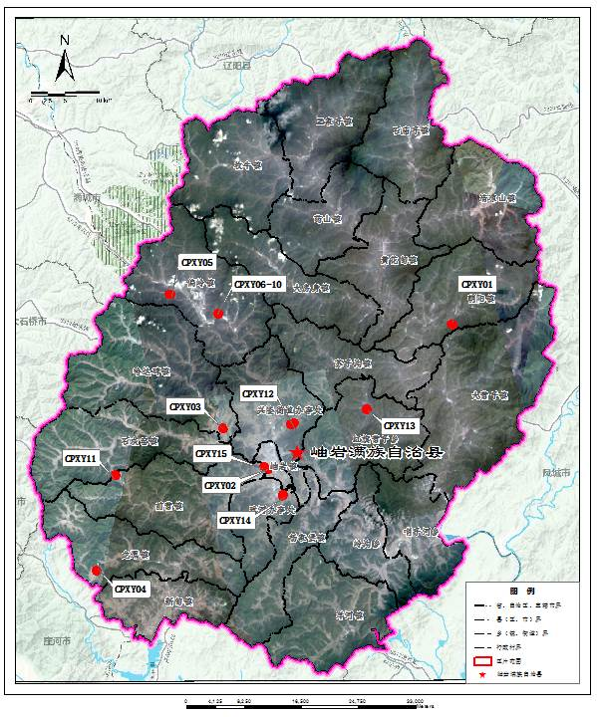
图3-1拟建设项目在岫岩县位置分布图

1.鞍山铭大矿业有限公司
项目拟征收面积2.6105公顷，项目涉及1个区片CPXY01，共计1个地块，位于朝阳镇葛藤峪村。
根据《国民经济行业分类》（GB/T4754-2017），项目属于非金属矿物采选、制品业，用途为工业用地，依据2023年度国土变更调查数据库，土地利用现状涉及乔木林地、采矿用地、农村道路和设施农用地，未涉及占用耕地。
表3-3 区片CPXY01拟安排建设项目情况表
单位：公顷
编号 | 项目名称 | 主要用途 | 项目面积 | 拟征收土地
 |  |  |  |  | 其中耕地
CPXY01 | 鞍山铭大矿业有限公司 | 工业用地 | 2.6105 | 2.6105
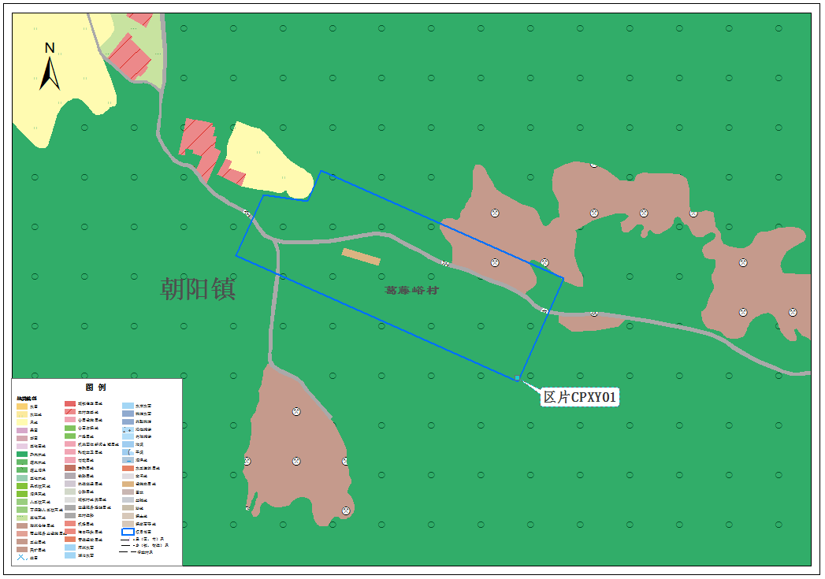
图3-2 区片 CPXY01土地利用现状图

2.岫岩县万盛液化气站
项目拟征收面积0.3179公顷，项目涉及1个区片CPXY02，共计1个地块，位于阜昌办事处宏新村。
根据《国民经济行业分类》（GB/T4754-2017），项目属于燃气生产和供应业中液化石油气生产和供应业，用途为公用设施营业网点用地，依据2023年度国土变更调查数据库，土地利用现状涉及乔木林地、工业用地，未涉及占用耕地。
表3-4 区片CPXY02拟安排建设项目情况表
单位：公顷
编号 | 项目名称 | 主要用途 | 项目面积 | 拟征收土地
 |  |  |  |  | 其中耕地
CPXY02 | 岫岩县万盛液化气站 | 公用设施营业网点用地 | 0.3179 | 0.3179
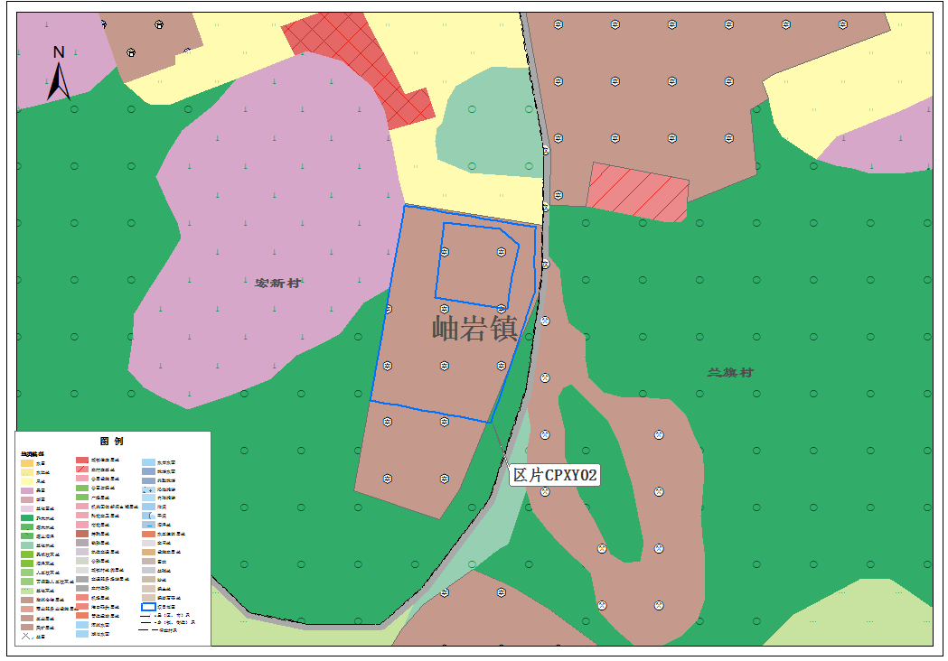
图3-3 区片 CPXY02土地利用现状图

3.岫岩满族自治县岫建混凝土有限公司
项目拟征收面积1.0804公顷，项目涉及1个区片CPXY03，共计1个地块，位于哈达碑镇徐家堡村。
根据《国民经济行业分类》（GB/T4754-2017），项目属于水泥制品制造，用途为工业用地，依据2023年度国土变更调查数据库，土地利用现状涉及采矿用地，未涉及占用耕地。
表3-5 区片CPXY03拟安排建设项目情况表
单位：公顷
编号 | 项目名称 | 主要用途 | 项目面积 | 拟征收土地
 |  |  |  |  | 其中耕地
CPXY03 | 岫岩满族自治县岫建混凝土有限公司 | 工业用地 | 1.0804 | 1.0804
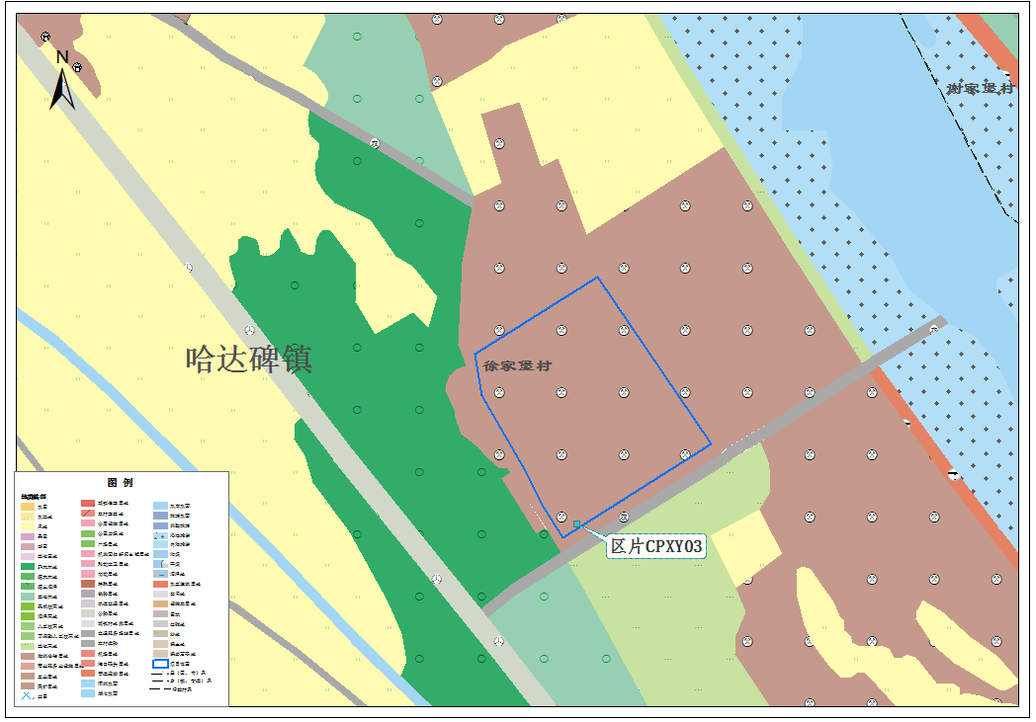
图3-4 区片 CPXY03土地利用现状图

4.岫岩满族自治县龙达茧丝制品有限公司
项目拟征收面积0.2225公顷，项目涉及1个区片CPXY04，共计1个地块，位于龙潭镇梨酒村。
根据《国民经济行业分类》（GB/T4754-2017），项目属于丝绢纺织及印染精加工中缫丝加工，用途为工业用地，依据2023年度国土变更调查数据库，土地利用现状涉及乔木林地、其他林地和物流仓储用地，未涉及占用耕地。
表3-6 区片CPXY04拟安排建设项目情况表
单位：公顷
编号 | 项目名称 | 主要用途 | 项目面积 | 拟征收土地
 |  |  |  |  | 其中耕地
CPXY04 | 岫岩满族自治县龙达茧丝制品有限公司 | 工业用地 | 0.2225 | 0.2225
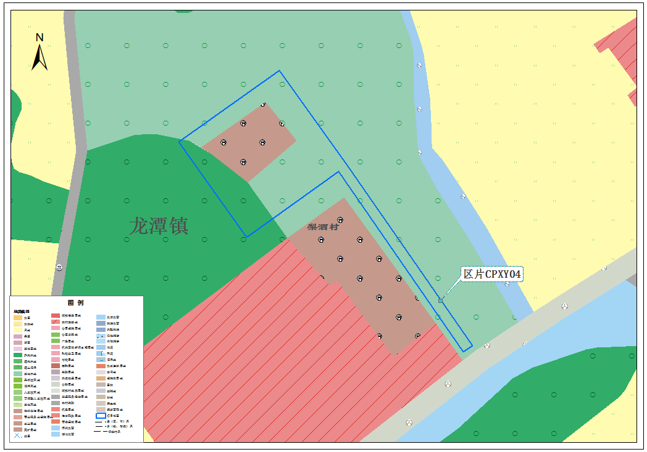
图3-5 区片 CPXY04土地利用现状图

5.岫岩满族自治县偏岭镇金辉恒石粉厂《年产10万吨白云石粉项目》
项目拟征收面积0.7855公顷，项目涉及1个区片CPXY05，共计1个地块，位于偏岭镇细玉沟村。
根据《国民经济行业分类》（GB/T4754-2017），项目属于其他非金属矿物制品制造，用途为工业用地，依据2023年度国土变更调查数据库，土地利用现状涉及乔木林地和采矿用地，未涉及占用耕地。
表3-7 区片CPXY05拟安排建设项目情况表
单位：公顷
编号 | 项目名称 | 主要用途 | 项目面积 | 拟征收土地
 |  |  |  |  | 其中耕地
CPXY05 | 岫岩满族自治县偏岭镇金辉恒石粉厂《年产10万吨白云石粉项目》 | 工业用地 | 0.7855 | 0.7855
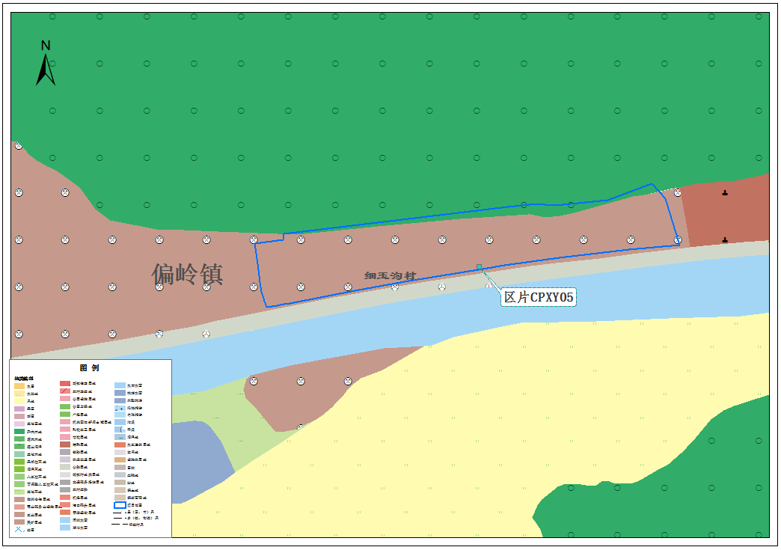
图3-6 区片CPXY05土地利用现状图

6.嘉兴矿产品加工项目
项目拟征收面积0.2424公顷，项目涉及5个区片CPXY06、07、08、09、10，共计5个地块，均位于偏岭镇后地村。
根据《国民经济行业分类》（GB/T4754-017），项目属于非金属矿物制品业，用途为工业用地，依据2023年度国土变更调查数据库，土地利用现状涉及旱地、采矿用地、农村宅基地和农村道路，涉及占用耕地（旱地）0.0237公顷。
表3-8 区片CPXY06、07、08、09、10拟安排建设项目情况表
单位：公顷
编号 | 项目名称 | 主要用途 | 项目面积 | 拟征收土地
 |  |  |  |  | 其中耕地
CPXY06 | 嘉兴矿产品加工项目 | 工业用地 | 0.0297 | 0.0297 | 0.0050
CPXY07 | 嘉兴矿产品加工项目 | 工业用地 | 0.1738 | 0.1738
CPXY08 | 嘉兴矿产品加工项目 | 工业用地 | 0.0005 | 0.0005
CPXY09 | 嘉兴矿产品加工项目 | 工业用地 | 0.0148 | 0.0148 | 0.0064
CPXY10 | 嘉兴矿产品加工项目 | 工业用地 | 0.0236 | 0.0236 | 0.0123
合计 |  |  | 0.2424 | 0.2424 | 0.0237
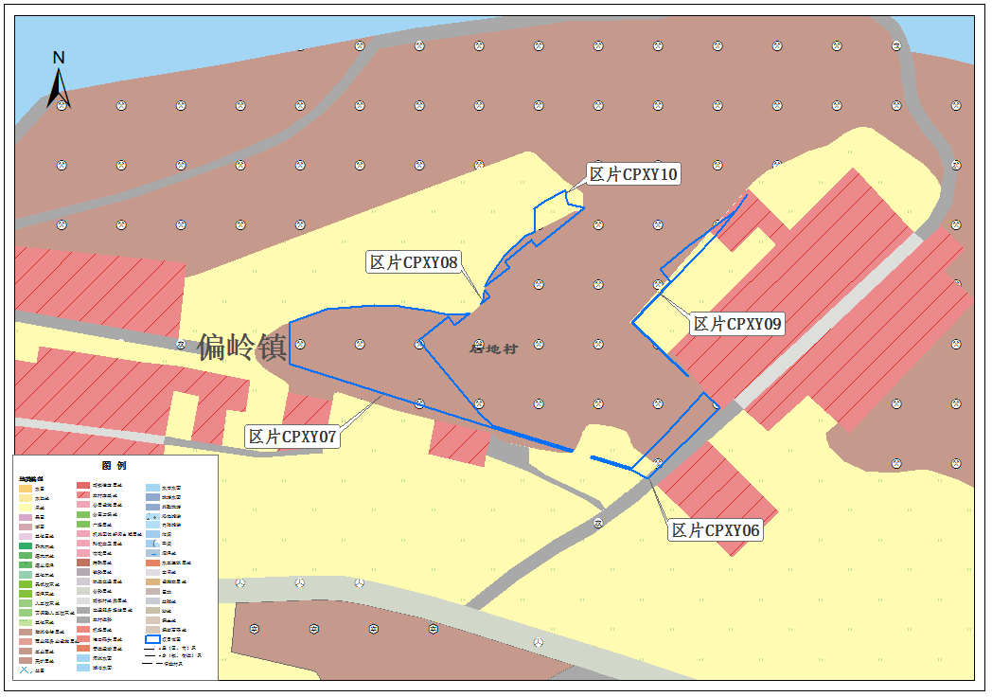
图3-7 区片CPXY06、07、08、09、10土地利用现状图

7.恒建矿业有限公司
项目拟征收面积1.6370公顷，项目涉及1个区片CPXY11，共计1个地块，位于石灰窑镇洼塘村。
根据《国民经济行业分类》（GB/T4754-2017），项目属于其他非金属矿物制品制造，用途为工业用地，依据2023年度国土变更调查数据库，土地利用现状涉及乔木林地、灌木林地和其他草地，涉及占用耕地1.0946公顷。
表3-9 区片CPXY11拟安排建设项目情况表
单位：公顷
编号 | 项目名称 | 主要用途 | 项目面积 | 拟征收土地
 |  |  |  |  | 其中耕地
CPXY11 | 恒建矿业有限公司 | 工业用地 | 1.6370 | 1.6370 | 1.0946
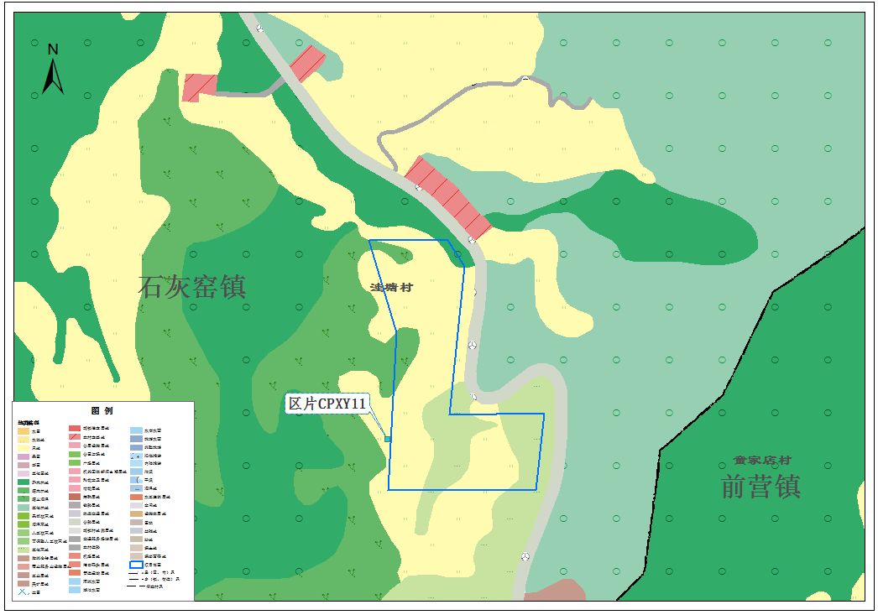
图3-8 区片 CPXY11土地利用现状图

8.岫岩县兴隆恒盛木材加工厂
项目拟征收面积0.4022公顷，项目涉及1个区片CPXY12，共计1个地块，位于兴隆街道办事处兴隆沟村。
根据《国民经济行业分类》（GB/T4754-2017），项目属于批发和零售业中林业产品批发，用途为工业用地，依据2023年度国土变更调查数据库，土地利用现状涉及工业用地，未涉及占用耕地。
表3-10 区片CPXY12拟安排建设项目情况表
单位：公顷
编号 | 项目名称 | 主要用途 | 项目面积 | 拟征收土地
 |  |  |  |  | 其中耕地
CPXY12 | 岫岩县兴隆恒盛木材加工厂 | 工业用地 | 0.4022 | 0.4022
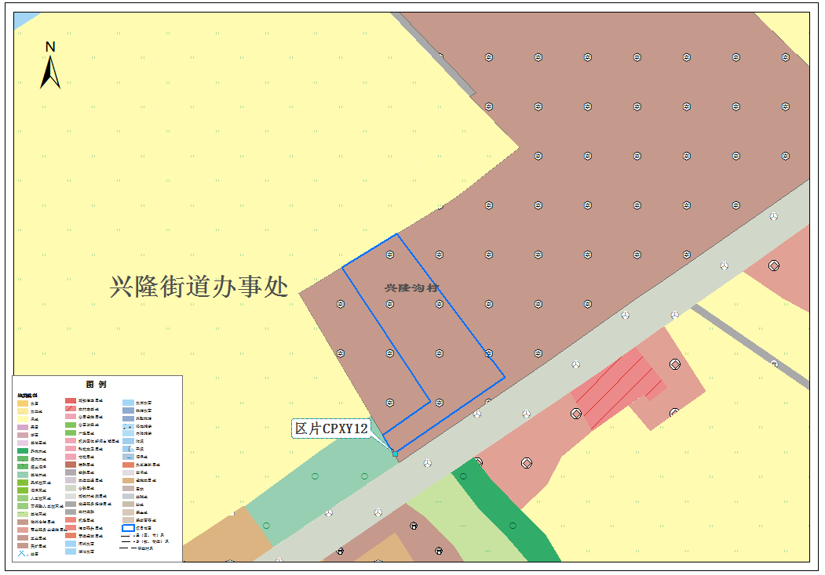
图3-9 区片 CPXY12土地利用现状图

9.岫岩龙旺食品有限公司
项目拟征收面积0.3073公顷，项目涉及1个区片CPXY13，共计1个地块，位于红旗营子乡红旗营子村。
根据《国民经济行业分类》（GB/T4754-2017），项目属于制造业门类中农副食品加工业（食品生产、销售，初级农产品收购、加工），用途为工业用地，依据2023年度国土变更调查数据库，土地利用现状涉及旱地、商业服务业设施用地和公路用地，涉及占用耕地0.2178公顷。
表3-11 区片CPXY13拟安排建设项目情况表
单位：公顷
编号 | 项目名称 | 主要用途 | 项目面积 | 拟征收土地
 |  |  |  |  | 其中耕地
CPXY13 | 岫岩龙旺食品有限公司 | 工业用地 | 0.3073 | 0.3073 | 0.2178
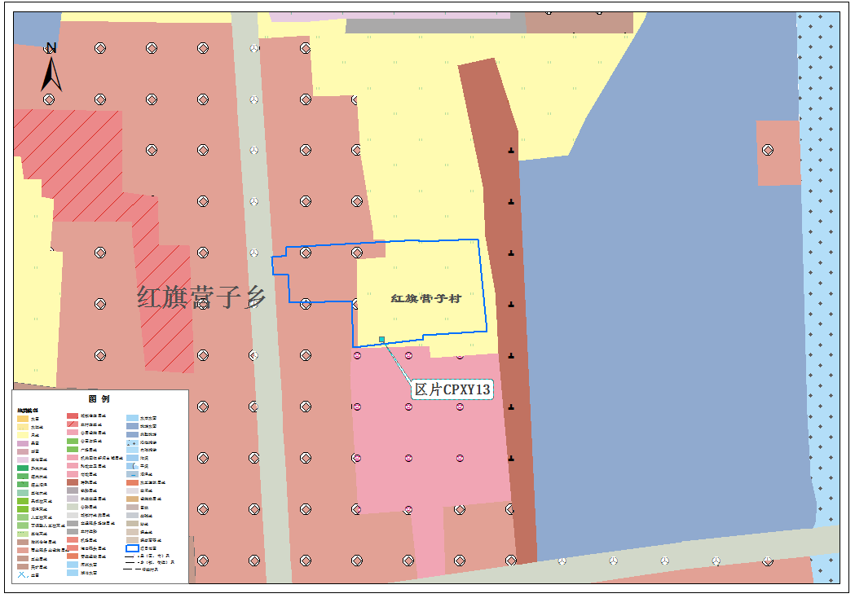
图3-10 区片 CPXY13土地利用现状图

10.沥青拌合站项目
项目拟征收面积2.1933公顷，项目涉及1个区片CPXY14，共计1个地块，位于雅河办事处巴家堡村。
根据《国民经济行业分类》（GB/T4754-2017），项目属于其他非金属矿物制品制造，用途为工业用地，依据2023年度国土变更调查数据库，土地利用现状涉及水田、水浇地、旱地、果园和乔木林地，涉及占用耕地2.1888公顷（其中水田0.0172公顷、水浇地0.2308公顷、旱地1.9408公顷）。
表3-12 区片CPXY14拟安排建设项目情况表
单位：公顷
编号 | 项目名称 | 主要用途 | 项目面积 | 拟征收土地
 |  |  |  |  | 其中耕地
CPXY14 | 沥青拌合站项目 | 工业用地 | 2.1933 | 2.1933 | 2.1888
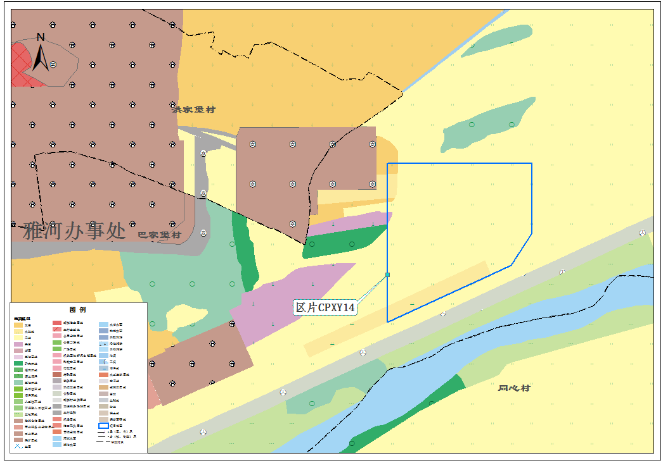
图3-11 区片 CPXY14土地利用现状图

11.仙人泉康复中心水厂
项目拟征收面积0.1307公顷，项目涉及1个区片CPXY15，共计1个地块，位于雅河办事处仙人咀村。
根据《国民经济行业分类》（GB/T4754-2017），项目属于水的生产和供应业中取水用地，用途为公用设施用地，依据2023年度国土变更调查数据库，土地利用现状涉及乔木林地和农村宅基地，未涉及占用耕地。
表3-13 区片CPXY15拟安排建设项目情况表
单位：公顷
编号 | 项目名称 | 主要用途 | 项目面积 | 拟征收土地
 |  |  |  |  | 其中耕地
CPXY15 | 仙人泉康复中心水厂 | 公用设施用地 | 0.1307 | 0.1307
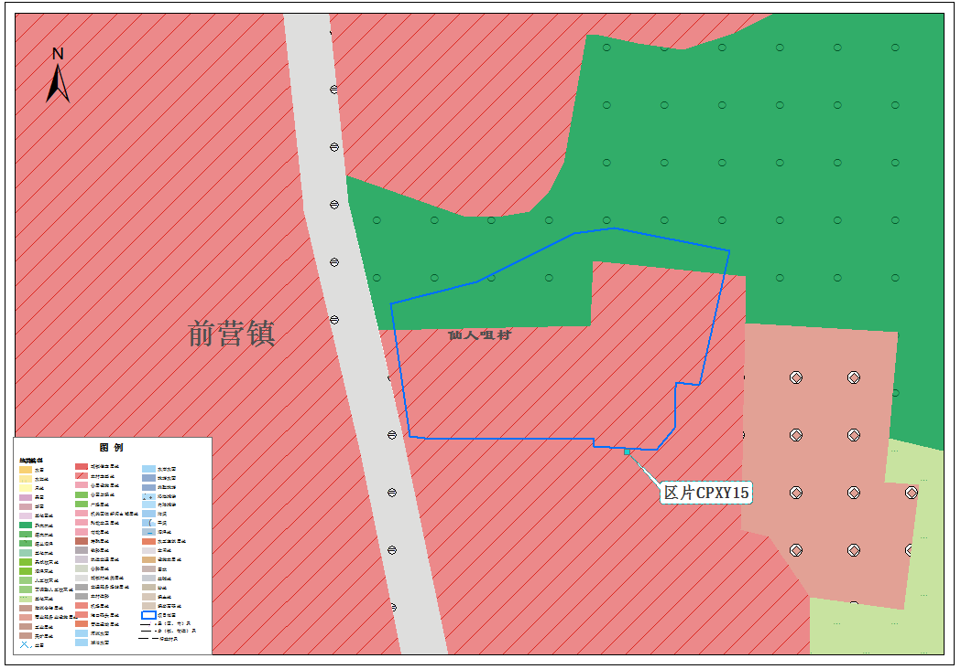
图3-12 区片 CPXY15土地利用现状图

（四）开发时序和年度实施计划
统筹考虑资源禀赋、基础设施情况、征收难度、融资情况、实施计划等因素，综合研究后制定拟建项目开发时序及年度实施计划。区片面积11.1430公顷，其中拟征收土地面积9.9297公顷，共计11个拟征收项目，《方案》开发时序始于为2025~2026年，以岫岩满族自治县人民政府为主导，为期2年内完成方案安排的实施计划。
为更好的与我县实际情况及未来发展计划相衔接，确保士地征收成片开发方案的现势性和可操作性，优化国土空间开发保护格局，合理规划产业布局，支撑社会经济全方位高质量发展同时落实耕地保护政策，规范建设用地报批手续，维护被征收农村集体经济组织和村民的合法权益，若后续因客观原因，《方案》无法实施确需调整的，应按程序报原审批机关批准，具体开发时序以实际为准。

（五）征拆及安置补偿安排与标准

1.征拆及安置补偿安排
根据《中华人民共和国土地管理法实施条例》（国务院令第743号）和《国有土地上房屋征收与补偿条例》（国务院令第590号）的相关要求，合理安排成片开发涉及的地上物征拆及安置补偿工作。
（1）岫岩满族自治县政府组织有关部门对征收补偿方案进行论证并予以公布，征求公众意见，征求意见期限不得少于30日。如多数被征地人认为征收补偿方案不符合规定的，岫岩满族自治县政府应组织由被征收人和公众代表参加的听证会，并根据听证会情况修改方案。
（2）岫岩满族自治县政府征收房屋前，按照有关规定进行社会稳定风险评估；房屋征收决定涉及被征收人数较多时，应经县政府常务会议讨论决定。征收前，征收补偿费用应当足额到位、专户储存、专款专用。
（3）岫岩满族自治县政府及征收部门应当做好征收与补偿的宣传、解释工作，征收部门应当对房屋征收范围内房屋的权属、区位、用途、建筑面积等情况进行调查登记，调查结果应及时向被征收人公布。征收范围确定后，不得在征收范围内实施新建、扩建、改建房屋和改表房屋用途等不当增加补偿费用的行为。
（4）岫岩满族自治县政府对被征收人给予的补偿包括：被征收房屋价值的补偿；因征收房屋造成的搬迁、临时安置的补偿；因征收房屋造成的停产停业损失的补偿。征收个人住宅，被征收人符合住房保障条件的，应优先给予住房保障。
（5）对被征收房屋价值的补偿，不得低于房屋征收决定公告之日被征收房屋类似房地产的市场价格。被征收房屋的价值，由具有相应资质的房地产价格评估机构按照征收评估办法评估确定。
（6）被征收人可以选择货币补偿或是房屋产权调换。若被征收人选择房屋产权调换的，岫岩满族自治县政府应当提供用于产权调换的房屋，并与征收人计算、结清被征收房屋价值与用于产权调换房屋价值的差价。因征收房屋造成搬迁的，征收部门应当向被征收人支付搬迁费。选择房屋产权调换的，产权调换房屋交付前，征收部门应当向被征收人支付临时安置费用或是提供周转用房。
（7）征收部门与被征收人应依照法律法规，就补偿方式、补偿金额、支付期限，用于产权调换房屋的地点和面积、搬迁费、临时安置费或者周转用房、停产停业损失、搬迁期限、过渡方式和过度期限等事项，订立补偿协议。

2.征拆及安置补偿标准
（1）征地区片综合地价补偿款
根据《鞍山市人民政府关于公布实施鞍山市征地区片综合地价的通知》（鞍政发〔2023〕5号），征地区片综合地价是征收农民集体用地的土地补偿费和安置补助费标准，其构成比例为4:6，不包括法律规定用于社会保险缴费补贴的被征地农民社会保险费用、征收农用地涉及的地上附着物和青苗等补偿费用。征收农民集体建设用地、未利用地，分别按1.0和0.8的系数进行调整。
根据《辽宁省自然资源厅办公室关于开展征地区片综合地价调整工作的通知》（辽自然资办函〔2025〕104号）等相关要求，近期将完成新一轮征地区片综合地价调整工作，现阶段以鞍山市市正式公布的征地区片综合地价为核算依据，具体征收工作实施过程中还需按照最新正式公布的征收补偿标准执行。
（2）地上附着物、青苗补偿费及其他有关税费
岫岩县征收集体土地时，地上附着物中房屋及附属设施按评估价补偿，有照房屋“动一还一”，符合条件的无照房屋可安置，林木果树依树龄品种补偿；青苗补偿费中一般作物按产值，经济作物可能按地上附着物评估；税费方面，耕地占用税25元/m²（永久基本农田37.5元），契税3%（超补偿部分征收），另有土地增值税、印花税等；补偿标准因项目和位置有差异，需以最新政策为准。
（3）耕地占补平衡指标易地交易成本
根据岫岩满族自治县2023年国土变更调查数据，《方案》土地征收地块涉及占用耕地3.5249公顷（未涉及永久基本农田）。根据耕地占补平衡储备数据库，岫岩目前补充耕地当前剩余指标为60.8390公顷，无需异地购买指标，能够落实占补平衡。
表3-14征地区片综合地价表
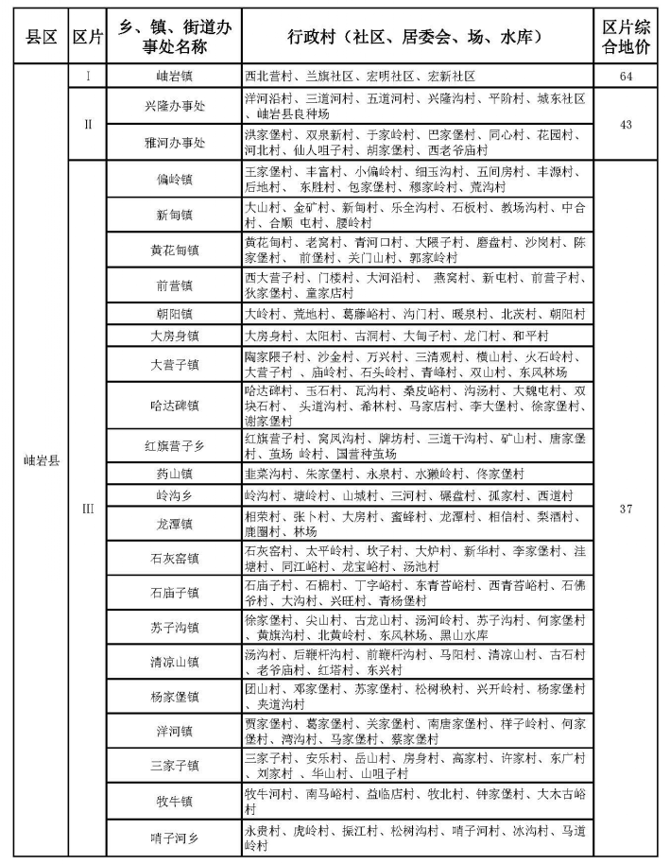

（六）征收土地占用及补充耕地、林地情况

1.耕地
根据岫岩满族自治县2023年国土变更调查数据，《方案》土地征收地块涉及占用耕地情况如下：占用耕地面积3.5249公顷，其中水田0.0172公顷、水浇地0.2308公顷、旱地3.2769公顷；根据耕地占补平衡动态监管系统，岫岩满族自治县目前补充耕地指标剩余60.8390公顷（水田33.2745公顷），粮食产能为47.9433万公斤，无需异地购买指标，能够落实耕地占补平衡。

2.林地
根据岫岩满族自治县2023年国土变更调查数据，《方案》土地征收地块涉及占用林地面积2.6615公顷，其中乔木林地2.4207公顷、灌木林地0.1070公顷、其他林地0.1338公顷（实际占用面积以办理用地审批面积为准）。经岫岩满族自治县林地保护利用规划确定，上述占用林地均Ⅱ级及其以下保护林地，根据国家林业局第35号令《建设项目使用林地审核审批管理办法》有关要求，属于符合城镇规划的建设项目和符合乡村规划的建设项目，可以使用Ⅱ级及其以下保护林地。《方案》拟建设占用林地符合有关规定，后续用地单位向岫岩满族自治县林业主管部门提出建设项目占用林地申请，并按程序对涉及单位和个人的森林、林木、林地依法给予补偿。

四、公益性用地配比情况
根据《中华人民共和国土地管理法》第四十五条对公共利益范围的界定，公益性用地一般包括公共管理与公共服务用地、交通运输用地、公用设施用地、绿地与开敞空间用地和特殊用地。依据国土空间规划中的用途分类，根据成片开发项目用途分析，《方案》总面积11.1430公顷，公益性用地1.6619公顷，占总面积的14.91%。对于公益性用地比例未达到40%的比例要求，主要有以下三点原因：
一是部分开发区域位于岫岩县产业基地等现状工业集中区或规划产业用地园区周边，规划用途以产业项目用地为主，导致公益性用地比例未达到比例要求，但成片开发范围内规划公益用地为道路、防护绿地及公用设施，均按规划标准安排，并与周边建成园区配套设施相衔接，可满足产业园区需求。
二是部分成片开发区域受周边地区开发时序的影响，并受成片开发范围不可重复性的限制，导致上述成片开发范围公益性用地未达到比例要求，未来周边地区按照岫岩满族自治县政府对周边地区总体开发时序安排，逐步开发完成后，提升公益性用地比例。
三是由于部分片开发区域相关规划正在编制中，因此项目周边用地规划用途具有不确定性，因此未纳入本次成片开发范围，但基础设施、公共服务设施以及其他公益性用地配套齐全，可以满足拟建设项目日常运营管理需要。

表4-1 公益性用地配比情况表
单位：公顷、%
类型 | 用途 | 面积 | 公益性比例
公益性用地 | 交通运输用地（CPXY12） | 1.2133 | 14.91
公益性用地 | 公用设施用地 | 0.1307 | 14.91
公益性用地 | 公用设施营业网点用地 | 0.3179 | 14.91
公益性用地 | 小计 | 1.6619 | 14.91
《方案》总面积 | — | 11.1430 | 14.91

五、合规性分析

（一）符合国民经济和社会发展规划
《岫岩满族自治县国民经济和社会发展第十四个五年规划和二〇三五年远景目标纲要》提出：“十四五”期间，岫岩满族自治县的发展定位是：全面打造“中国玉都”、稳固“全国食用菌大县”地位和建设东北地区生态经济大县三位一体，形成鼎足发展之势，同时促进干鲜果产业扩张发展，推动柞蚕产业协调发展，从而实现“十四五”时期，经济发展取得新成效，民生福祉达到新水平，生态文明建设实现新进步，社会治理效能得到新提升的发展目标。
在岫岩县“十四五”规划中，矿业领域旨在实现高质量发展与绿色转型。一方面，严格落实开采总量和最低规模准入“双控”，推进菱镁等优势矿产产业结构调整与转型升级，推动产业从资源型向技术型转变。另一方面，合理调控开发利用强度，稳定提升铁、滑石、方解石等生产能力，优化菱镁矿、玉石资源供给，引导建筑用砂石土矿集约化、规模化发展。同时，大力推进绿色矿业建设，完善绿色勘查和绿色矿山建设配套工作体系及技术标准，新矿山按标准建设运营，生产矿山加快升级改造。其中鞍山铭大矿业有限公司、岫岩满族自治县岫建混凝土有限公司、嘉兴矿产品加工项目、恒建矿业有限公司、岫岩满族自治县偏岭镇金辉恒石粉厂《年产10万吨白云石粉项目》，有利于促进提升矿产资源对经济社会的保障能力。
产业融合类项目规划呈现出多维度推进态势。在特色产业方面，柞蚕产业通过制定管理办法，培育从育种、放养到蚕丝深加工、蚕蛹保健品开发、柞蚕观光旅游的完整产业链，推动项目建设（岫岩满族自治县龙达茧丝制品有限公司），提升农产品附加值；发展文旅产业，鼓励景区提档升级，围绕玉石、温泉等资源，推进仙人谷精品高端民宿等项目，在整体城市建设布局下，配合交通、公共服务等基础设施建设（岫岩县万盛液化气站、仙人泉康复中心水厂），打造宜居宜业的空间格局，助力将岫岩县建成彰显民族风情的幸福宜居城市；以科技为引领，坚持绿色发展道路，加速产业提质升级，不断延伸产业链，增加产品附加价值。“十四五”期间，改造升级重点传统产业，不断壮大支柱产业，持续培育新兴产业，通过推进项目建设（岫岩满族自治县岫建混凝土有限公司、岫岩县兴隆恒盛木材加工厂、沥青拌合站项目），强化双轮驱动战略，实现岫岩工业转型升级。推动县域经济高质量发展。
《方案》实施可进一步推动岫岩满族自治县相关产业融合发展，持续优化产业结构，提升产业集聚能力，引导土地成片开发，符合岫岩满族自治县“十四五”规划的发展定位和要求，利于完成“十四五”规划的目标及任务。

（二）符合国土空间总体规划
按照国家、辽宁省和鞍山市工作要求，《方案》符合《岫岩满族自治县国土空间总体规划（2021-2035年）》，符合国土空间规划管控规则，与国土空间规划确定的用途相符，《方案》整体布局均位于国土空间规划确定的城镇建设用地范围内，符合县域国土空间总体规划。

（三）与永久基本农田核实处置成果符合性说明
根据《自然资源部办公厅关于更新永久基本农田数据库的函》（自然资办函〔2024〕544号）、《关于确认永久基本农田核实处置成果“预调出”地块数据的函》，经与确认剔除“预调出”后的永久基本农田范围套合分析，《方案》开展实施征收范围未涉及占用永久基本农田，《方案》选址符合永久基本农田保护相关法律法规的相关要求。

（四）与生态保护红线及其他各类保护区符合性说明
《方案》中区片范围未涉及“三区三线”划定成果中的生态保护红线范围。开发功能未涉及生态环境管控要求的具体禁止活动，符合生态环境管控的相关要求。成片开发范围不占用生态保护红线，符合鞍山市生态环境准入总体管控要求。

（五）批而未供及闲置土地的情况
岫岩满族自治县加大辖区内批而未供和闲置土地处置力度，积极盘活存量建设用地，推进节约集约用地。批而未供土地涉及批件43宗，面积89.3769公顷，年度任务基数为处置35.75公顷。截止目前已落实盘活面积12.6485公顷，完成本年度任务处置率35.38%；闲置土地20宗，面积26公顷，年度任务基数为处置9.1公顷。截至目前0处置，但相关处置工作已陆续开展，预计2025年底前能完成批而未供及闲置土地处置任务，且现阶段确定成片开发范围内不涉及批而未供和闲置土地，符合节约集约用地要求。

（六）开发区土地利用效率情况
根据《2024年度辽宁岫岩玉产业开发区土地土地集约利用监测统计技术方案》，辽宁岫岩玉产业开发区批准范围土地总面积241.4783公顷，已到达供地条件的土地面积156.7616公顷，不可建设土地面积0.1453公顷，已供应国有建设用地面积145.6159公顷，已建成城镇建设用地面积124.4011公顷，辽宁岫岩玉产业开发区批准范围内土地开发率64.96%，土地供应率92.89%、土地建成率85.43%，土地利用效率良好，符合编制《方案》的相关要求。

（七）已批准的成片开发方案实施情况
1.2022年方案：2022年批准的《2022年岫岩满族自治县土地征收成片开发方案》征收地块面积116.9784公顷，共涉及74个征收地块，已实施征地面积27.5721公顷，实施率为23.57%，现已对该方案进行调整，根据已批准的《岫岩满族自治县2022年土地征收成片开发调整方案》，其中有20个地块已批准建设，完成征收任务；有47个地块未能按照年度计划实施征收，征收范围保持不变，仅调整征收时序为2025年；有7个地块由于规划及用地需求调整，征收范围发生变化导致无法实施，拟调出后一并纳入2024年土地征收成片开发方案。
2.2023年方案：2023年方案共确定20个成片开发片区，片区总面积30.8081公顷。范围内含27个土地征收地块，涉及21个建设项目，实施面积为29.5651公顷。已实施7个项目、面积5.1282公顷，未实施14个项目、未实施规模24.4369公顷，实施率为17%。因招商引资、违法处罚等原因，未实施的14个项目需调整征收时序，征收时序调整为2025年底。方案调整后，2023年调整方案片区位置及面积、征收地块位置及面积均不发生变化，仅征收时序调整为2025年底。截止目前2023年调整方案已获批准。
3.2024年方案：
（1）2024年第1批次
2024年批准的《岫岩满族自治县2024年第1批次土地征收成片开发方案》共含27个征收项目，征收总面积16.9925公顷，按省厅菱镁高质量发展专项整治要求，从2023年8月至2024年12月期间，暂缓菱镁及白云石加工项目征地，因此导致征收比例过低，截至目前该政策已放开，我县涉及19个项目（面积13.4858公顷）已实施征收，剩余8个项目正在加快征地组卷进度，保证该项目在两年有效期内完成所有征地组卷工作。
（1）2024年第2批次
2025年批准的《岫岩满族自治县2024年第2批次土地征收成片开发方案》共含16个征收项目，征收总面积19.2772公顷，截至目前，我县涉及11个项目（面积10.6394公顷）已实施征收，剩余5个项目（其中1个项目涉及重新选址）正在加快征地组卷进度，保证该项目在两年有效期内完成所有征地组卷工作。
综上所述，已批准成片开发方案实施情况较好，符合编制《方案》的相关要求。

六、成片开发效益评估

（一）经济效益
经本次土地征收成片开发，通过土地征收等手段将土地资源配置到各个土地使用者手中，有利用促进优势产业集聚发展，深化创新平台建设，强化区域发展不充分等问题。本方案内项目主要用途为工业用地、公用设施用地、商业用地（公用设施营业网点用地），为区域发展储存了后备力量，为保障地方经济的可持续、高质量发展奠定坚实的基础。

（二）社会效益
本成片开发方案用地性质是综合多样的，既有公益性用地，也有经营性用地，整体基础设施由政府统一供给，在统一规划指导下实施建设。经本次土地征收成片开发，有利于完善区域设施配套、提升城市综合服务能力，城乡协调发展，推动城乡融合发展达到新水平，强化与国民经济和社会发展规划相适应，保障岫岩满族自治县合理、有序开发建设。

（三）生态效益
《方案》在充分考虑区位优势和自然资源优势的基础上，充分贯彻“十分珍惜、合理利用土地和切实保护耕地”的基本国策，成片开发区片范围内不涉及占用永久基本农田、生态保护红线和自然保护地，符合生态环境保护要求。对于涉及生态控制线、绿线、蓝线等生态底线管控要素的，做好衔接工作，不破坏、不污染生态环境，同时加强生态环境建设，实现人与自然、经济发展与资源环境协调、可持续发展。保证《方案》涉及的拟建设项目产生、运营的噪声值不超过国家规定标准，且工业用地项目扬尘点在密闭的前提下，有效做到严密防控环境风险维护生态环境安全。

（四）土地利用效益

1.土地集约利用，提高单位面积产出
《方案》通过统一规划项目用地布局，避免零散开发导致的土地浪费。成片开发可通过容积率提升、产业链集聚等方式，显著提高单位土地面积的投资强度、产值和税收，土地资源利用效率大幅提高。

2.降低企业成本，优化产业投资环境
《方案》统一利用配套道路、供水、供电、污水处理等基础设施，企业无需单独投入土地平整和基础配套建设，可降低前期投资成本；同类或关联企业集聚可缩短供应链距离，降低物流、协作成本，吸引更多优质项目落地，形成“土地集约-产业集聚-效益提升”的良性循环。

3.带动关联产业发展，形成经济增长极
《方案》征收项目成片开发，会促进周边物流、维修、餐饮等生产性服务业需求，间接拉动周边土地的价值提升，形成以工业为核心的经济辐射圈，推动区域GDP增长和财政收入增加。

七、权益措施
《方案》经批准后，在实施征地阶段严格履行征地程序，做好征地补偿安置工作，确保被征地农民原有生活水平不降低、长远生计有保障。

（一）加强政策宣传，营造良好社会环境氛围
土地征收前应加强农村征地相关法律法规知识和政策的宣传与普及，相关部门可采取丰富多样的形式深入宣传普及中华人民共和国土地管理法，通过全方位、立体化、高密度的宣传，使广大被征地农户能够了解相关法律政策，赢得群众的理解、支持、参与，引导农户在依法维护自身合法权益的同时，能够面积极配合征地工作顺利开展，为征地拆迁工作顺利进行营造良好的社会环境和氛围。

（二）严格履行程序，确保落实安置补偿方案
《方案》土地征收过程中应严格落实《中华人民共和国土地管理法》的有关规定，保证土地征收程序依法合规，充分保障被征地农民的知情权、参与权、监督权，切实维护被征地农民的合法权益。
安置补偿是土地征收的关键，是农民关注的焦点，也是大多数不稳定事件的诱因。为避免矛盾发生，相关部门应严格按照安置补偿方案实施。尤其是应做好公开、公示工作，保证补偿金及时、足额发放。提前做好沟通工作，安置补偿方案应取得大多数村民的支持和认可。

（三）落实补偿方案，切实维护失地农民权益
安置补偿是土地征收的关键，是农民关注的焦点，为避免矛盾的发生，相关部门应严格按照安置补偿方案实行，尤其是应做好公开、公示工作，保证补偿金及时、足额发放，同时补偿金的发放也要考虑历史及毗连地区的征地补偿方案和补偿标准，安置补偿政策要具备一致性和连续性。如果补偿方案与历史补偿方案存在差异，应做好沟通工作，安置补偿方案应获得大多数村民的支持。

（四）加强风险预警，做好土地征收维稳工作
落实征地社会稳定风险评估制度﹐在充分听取意见和全面分析论证的基础上，科学确定风险等级，制定风险防控措施。建立风险预警制度，对土地征收过程中发生的不稳定因素进行每日排查。加强土地征收现场的治安保障，保持征收涉及区域日常治安环境的良好。密切关注极少数人可能因对补偿不满意引发的上访、闹访、煽动群众、示威等动向，第一时间采取教育、说服、化解等措施，将问题消除在萌芽状态。突发事件一旦发生或是出现发生的苗头后，各方力量和人员都能立即投入到位，各司其职，有条不紊开展工作。

（五）严格保护耕地，落实耕地占补平衡责任
强化空间总体规划管控和用途管制，引导建设项目按照空间总体规划用途和土地利用计划使用土地。严格新增建设用地项目审批，从严审查建设用地位置、规模，对用地规模合理性、占用耕地必要性进行充分论证。非农建设占用耕地的，建设单位必须依法履行补充耕地义务，无法自行补充同等同级耕地的，应当按规定缴纳耕地开垦费，通过异地整治或购买补充耕地指标实现占补平衡。大力推进土地综合整治，落实耕地“占优补优”、“占水田、补水田”的占补平衡政策。整合相关部门涉农资金，鼓励社会资本、农民集体参与增减挂钩、土地复垦,全面拓宽土地整治资金渠道。补充耕地项目竣工验收后，项目所在地区、镇政府要及时组织群众进行耕种，落实长效管护机制，明确管护主体和责任。全面推进耕作层剥离再利用工作，落实耕作层剥离主体责任，剥离出的耕作层优先用于新增耕地、提质改造、劣质地或永久基本农田及整备区的耕地质量建设，落实耕地数量、质量、生态“三位一体”保护要求。

（六）加强供应监管，提高节约集约用地水平
加强土地供应监管，建立全生命周期用地管理机制，综合运用大数据、信息化手段，强化用地“批供用”全流程监管。开展建设用地节约集约利用状况评价，全面分析成片开发土地节约集约状况，强化节约集约用地效能考核，提高节约集约用地水平。
附表：
成片开发方案基本情况表
单位：公顷
方案总面积 |  | 11.1430
公益性用地面积及比例 |  | 1.6619 |  | 14.91%
拟征收土地  面积 | 9.9297 | 农用地 |  | 6.3297
拟征收土地  面积 | 9.9297 |  | 其中：耕地 | 3.5249
拟征收土地  面积 | 9.9297 | 建设用地 |  | 4.3966
拟征收土地  面积 | 9.9297 | 未利用地 |  | 0.4167
实施计划 | 实施计划周期 | 二年（2025~2026年，具体开发时序  以实际为准）

附图1.成片开发范围位置示意图
